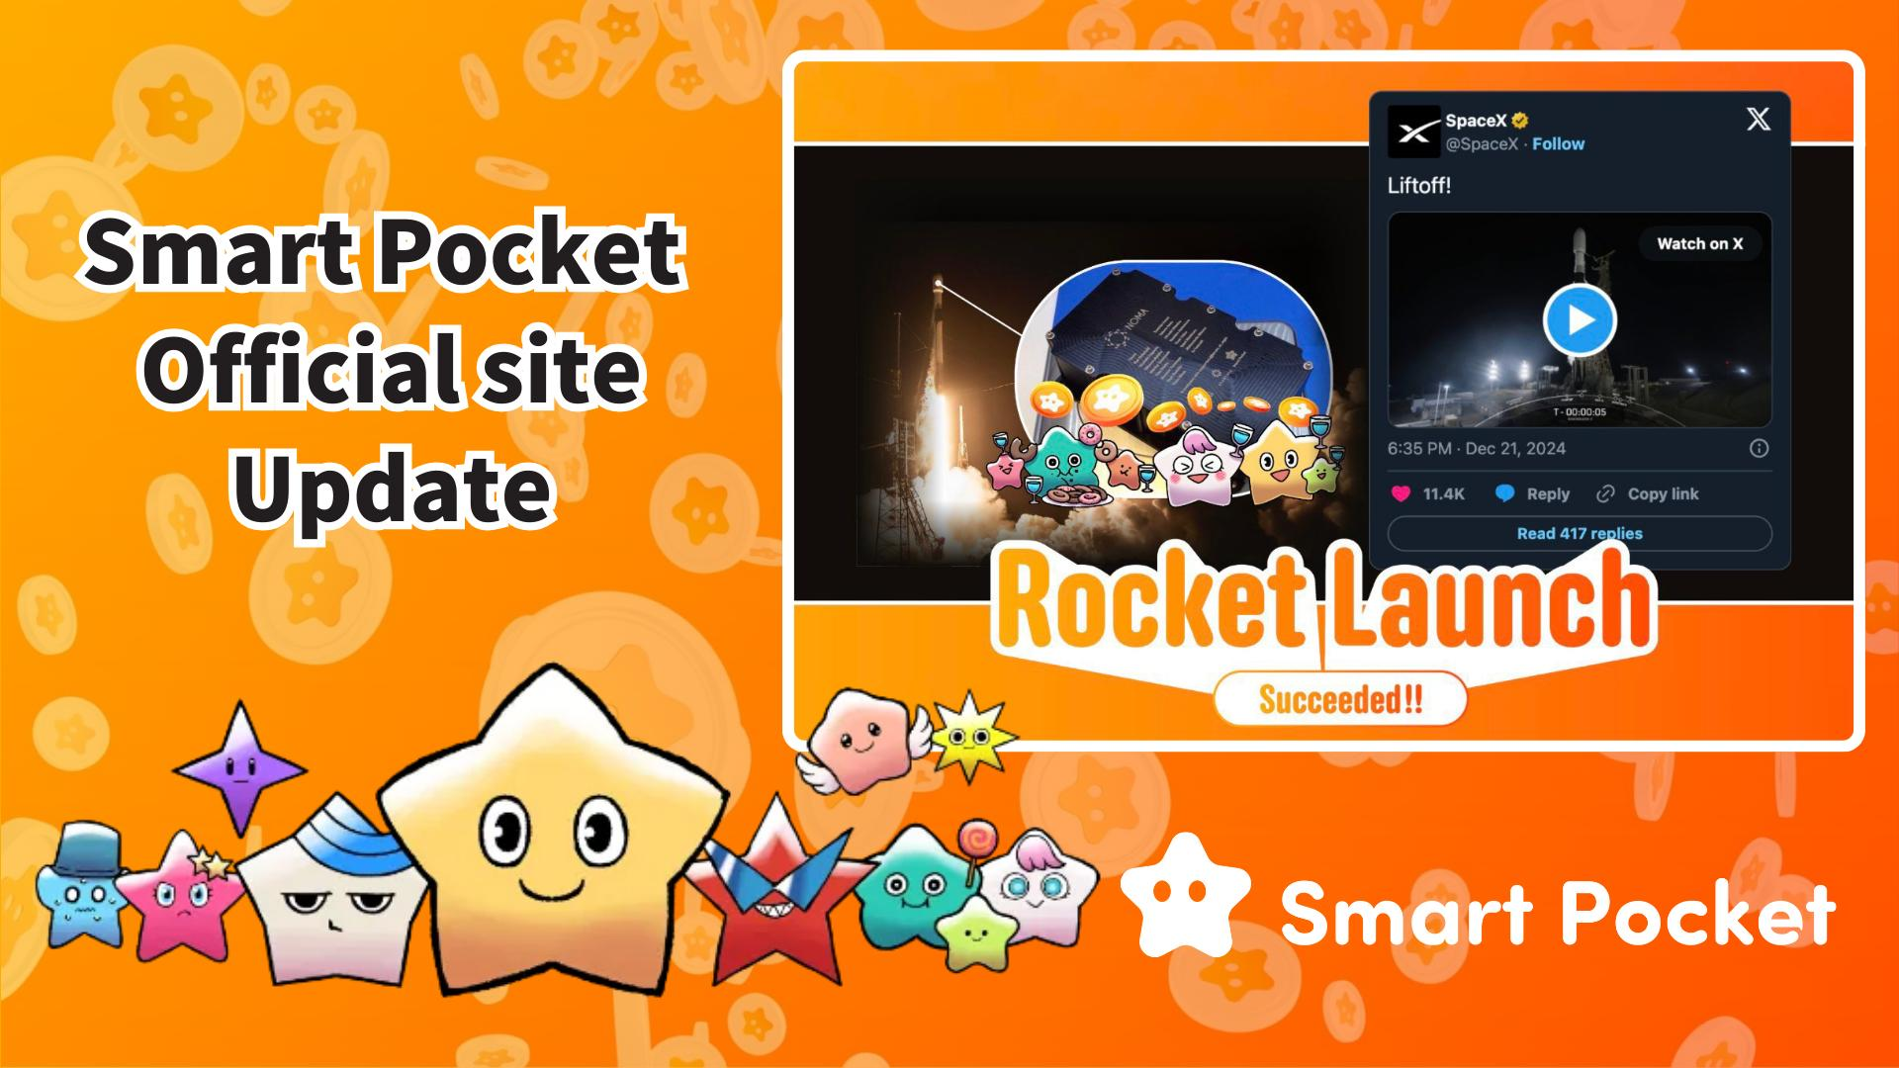

**Smart Pocket Resmi Web Sitesi Güncellendi! Öne Çıkan Yeni Özellikler 🎉**

**Smart Pocket hayranları, bekleyiş sona erdi!**

**Resmi web sitesi 16 Mart 2025'te güncellendi ve artık daha şık ve bilgi dolu!**

**https://x.com/sptokens/status/1901214737876103219**

# İçindekiler

* Etkileyici Yeni Tasarım ve Özellikler
* Öne Çıkan İçerikler
* $SP Token Bilgileri
* Roket Fırlatma Haberleri
* Whitepaper ve Tokenomik
* Sonraki AirDrop ve Borsa Listeleme Planları
* $SP Meme Görselleri
* Sonuç

# Etkileyici Yeni Tasarım ve Özellikler

Bu güncelleme, gelişmiş bir kullanıcı arayüzü ve büyük ölçüde iyileştirilmiş bir kullanım deneyimi sunuyor.

Yeni düzen, hem yeni ziyaretçiler hem de mevcut kullanıcılar için kolay erişim sağlıyor. Ayrıca, mobil uyumluluğu sayesinde en son gelişmeleri her zaman ve her yerden takip edebilirsiniz!

Smart Pocket Resmi Web Sitesi: https://sp-token.com/

# Öne Çıkan İçerikler

## $SP Token Bilgileri

Bu güncellemeyle $SP token hakkında ayrıntılı bilgilere erişim kolaylaştırıldı. Smart Pocket uygulamasına yönlendiren yeni bir bağlantı eklendi, böylece kullanıcılar giriş yaparak token bilgilerini ve sıralamalarını görüntüleyebilirler.

Bu sıralama, gelecekteki AirDrop'larda alınacak $SP token miktarını etkileyeceği için sıralamanızı yükseltmeyi unutmayın!

AirDrop hakkında daha fazla bilgi için bu makaleyi okuyun: https://note.com/japan_dao/n/n193cf90d526a

## Roket Fırlatma Haberleri

Uzaydan heyecan verici haberler var!

SpaceX’in Falcon 9 'Bandwagon-2' roketi, Kaliforniya'daki Vandenberg Uzay Kuvvetleri Üssü'nden fırlatıldı ve Smart Pocket, toplam $SP token arzının %1'ini uzaya gönderdi!

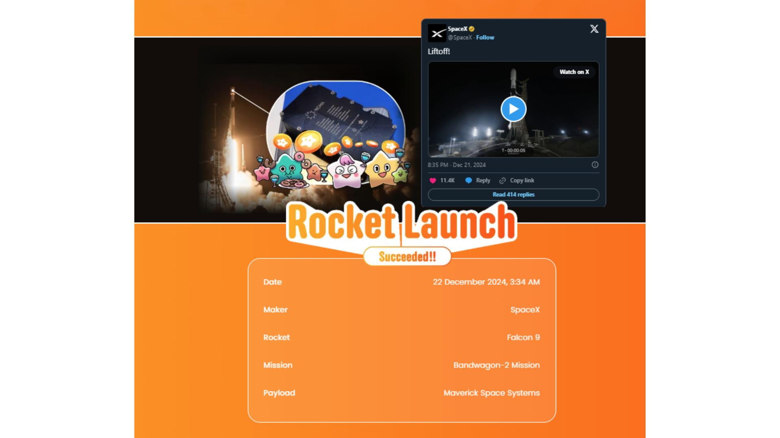

# Whitepaper ve Tokenomik

Projenin temel bilgileri düzenlendi. İşte şu ana kadar açıklanan detaylar:

* TICKER: $SP
* NAME: Smart Pocket
* CHAIN: Solana

Daha fazla bilgi yakında açıklanacak, güncellemeleri kaçırmamak için resmi web sitesini ve sosyal medya hesaplarını takip edin!

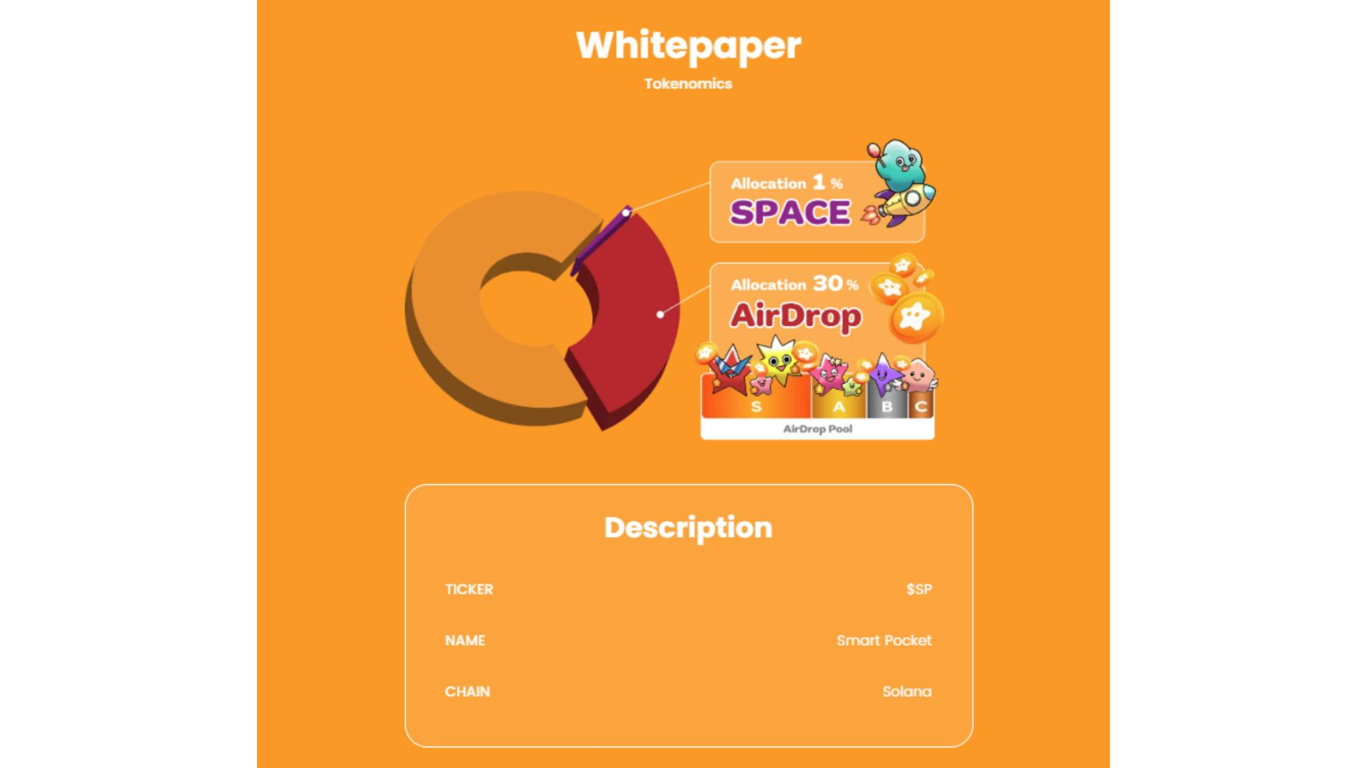

# Sonraki AirDrop ve Borsa Listeleme Planları

'Sonraki AirDrop' ve 'Borsa Listeleme' hakkında yeni bir bölüm eklendi. Henüz detaylar açıklanmadı ancak beklentiler giderek artıyor!

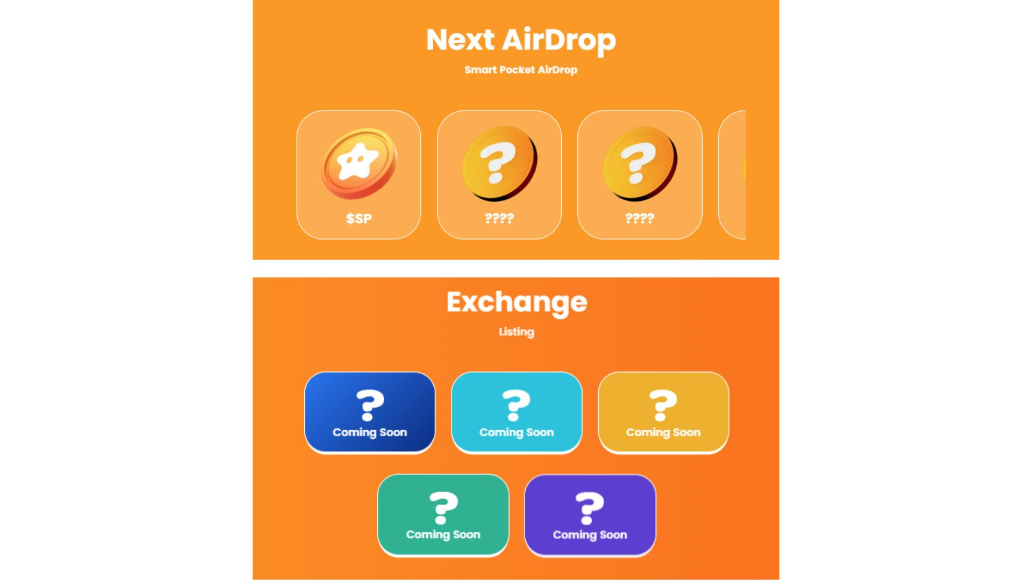

# $SP Meme Görselleri

Galeri bölümünden topluluk etkileşimini artırmak için ücretsiz olarak $SP Meme görselleri indirilebiliyor. Kendi Meme’inizi oluşturup sosyal medyada paylaşarak Smart Pocket’i daha geniş kitlelere tanıtabilirsiniz!

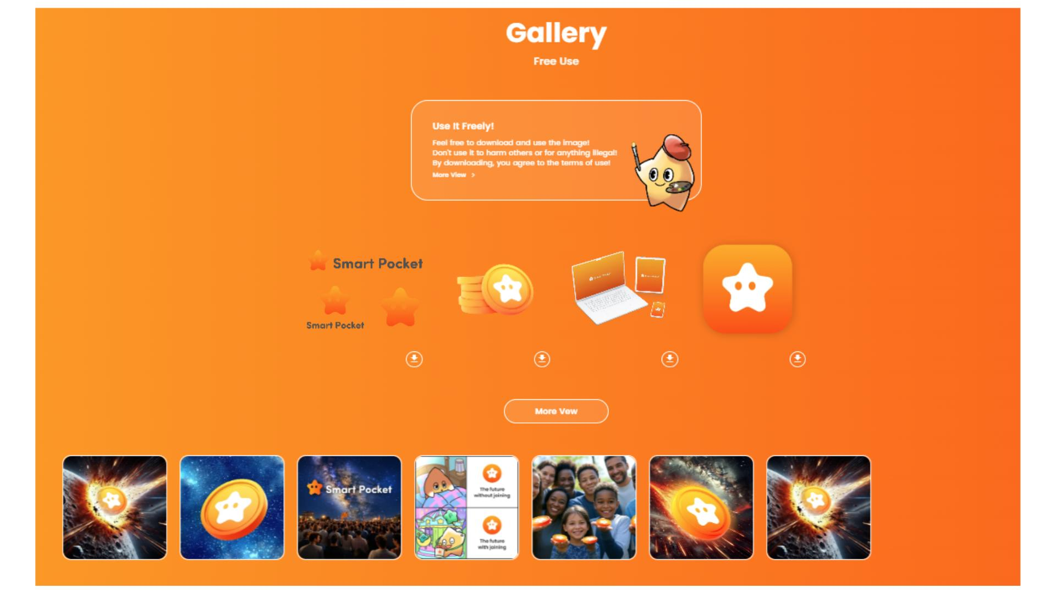

Galeri görsellerinin nasıl kullanılacağına dair daha fazla bilgi için bu makaleyi okuyun: https://note.com/japan_dao/n/ndfd476d81179

# Sonuç

Smart Pocket'in resmi web sitesi, gelişmiş bir tasarım ve yeni özelliklerle güncellendi. $SP token bilgileri daha ayrıntılı hale getirildi, roket fırlatma haberleri yayınlandı ve AirDrop & borsa listeleme hakkında yeni bir bölüm eklendi. Ayrıca, topluluk etkileşimini artırmak için Meme görsellerinin kullanımı teşvik ediliyor.

En son haberleri kaçırmayın!

Smart Pocket sürekli gelişmeye devam ediyor ve yeni güncellemeler yolda. En güncel bilgileri almak için resmi kanalları takip edin!

* Smart Pocket Resmi Web Sitesi: https://sp-token.com/
* Smart Pocket Resmi Discord: https://discord.com/invite/smartpocket
* Smart Pocket Resmi X Hesabı: https://x.com/smapocke
* Smart Pocket Resmi Telegram: https://t.me/smartpocketjp